目录
- 软件登录界面说明 -------------------------------------- 1
- 通道视频设置 -------------------------------------- 2
- 车牌管理 -------------------------------------- 6
- 收费规则管理 -------------------------------------- 12
- 通行时间段设置 -------------------------------------- 15
- 车辆余位设置 -------------------------------------- 19
- 移动支付功能设置 -------------------------------------- 22
- 多车多位调试 -------------------------------------- 23

1软件登录界面说明
1.1登录软件界面，登录密码默认123456
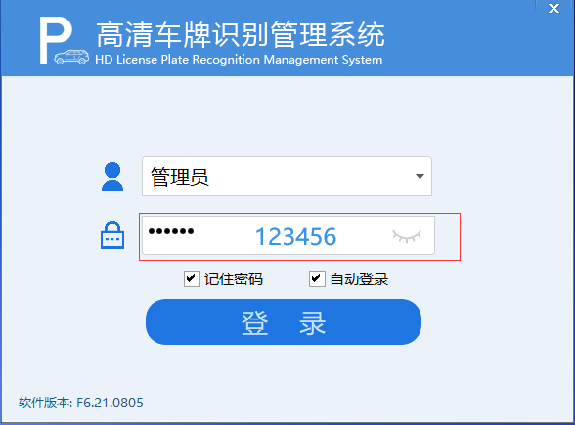
1.2输入停车场名称与选择主机。（如下图所示）

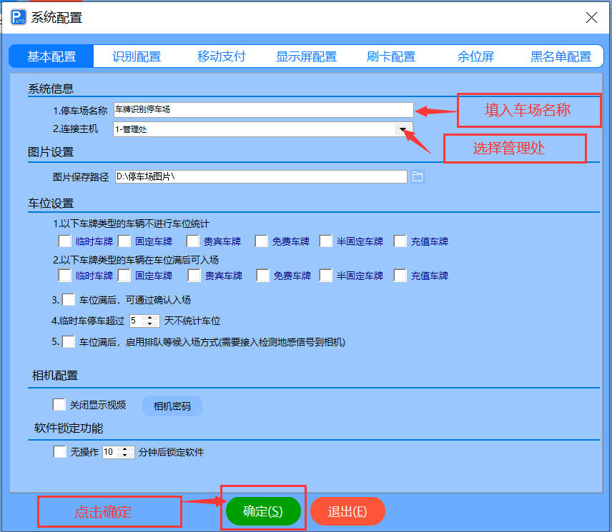
2通道视频设置
2.1点击系统设置下的子菜单通道设置

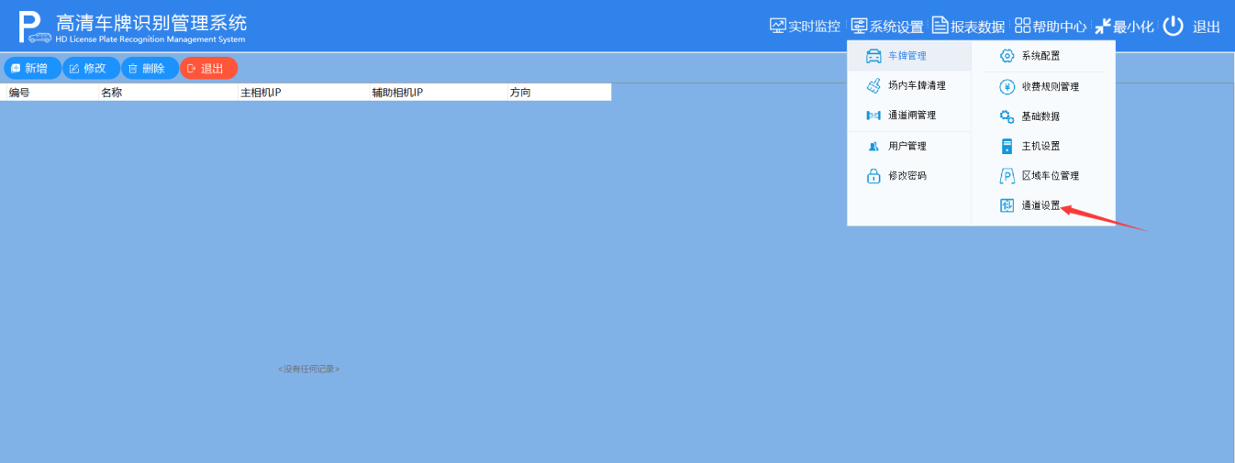

2.2点击新增
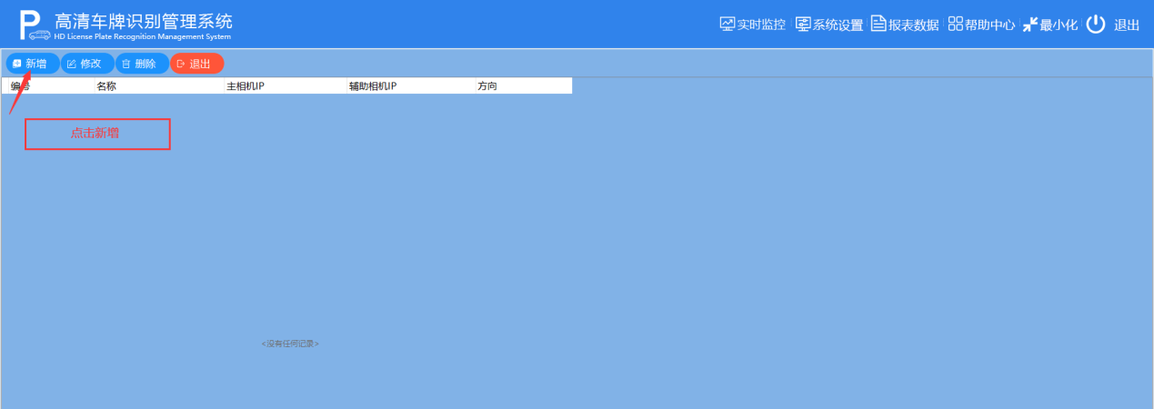
2.3选择设备相机类型，并点击搜索相机，弹出相对应的相机配置一体机工具出来
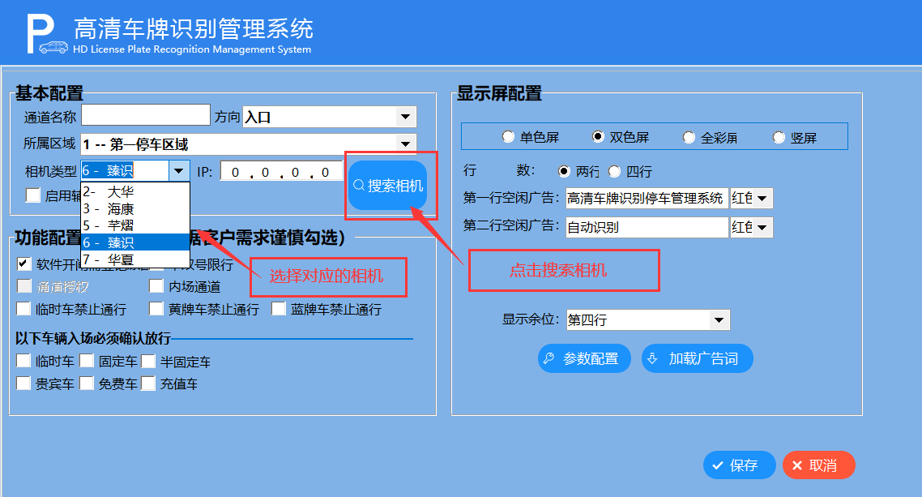

2.4搜索相机IP地址，并选中需要调试的相机IP
2.5修改IP，并保存好修改好的IP
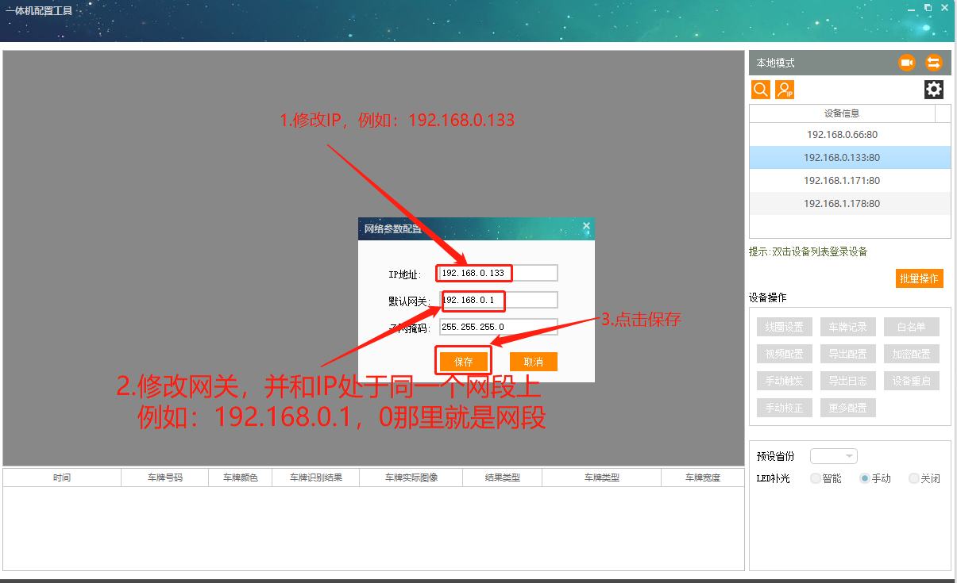
2.6登录相机内部，进行相机内部调试（具体调试步棸请参考调试章节）

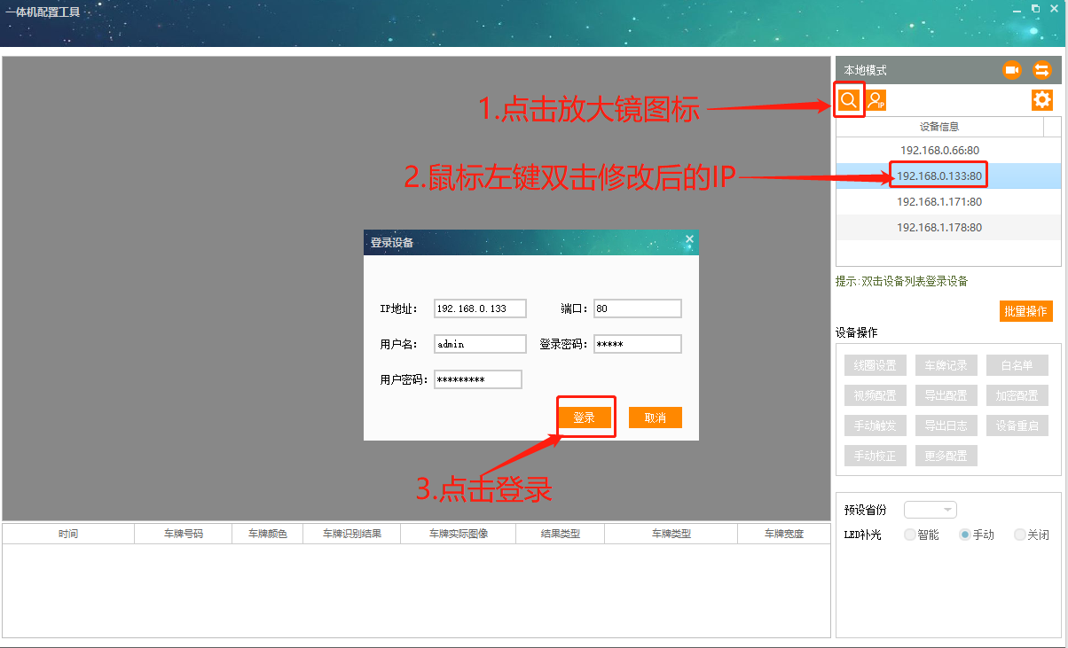2.7在相应的通道口输入刚刚修改好的IP地址，并点击保存，然后重启软件，通道视频就可以显示出来
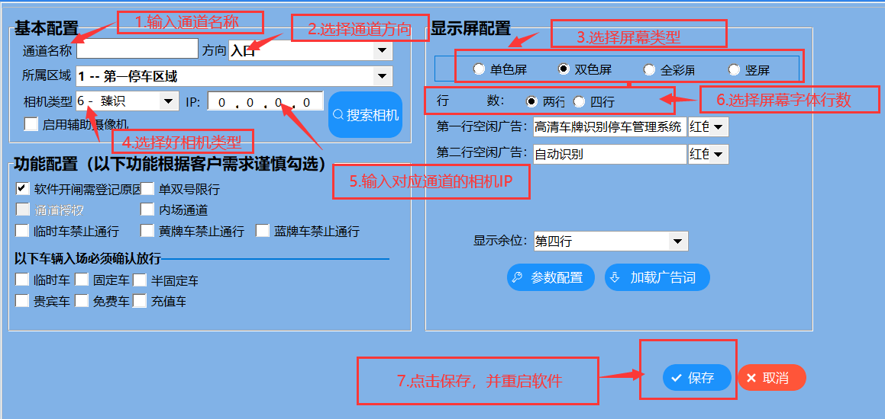

3车牌管理
3.1新增车牌方法：
3.1.1点击系统设置下的车牌管理
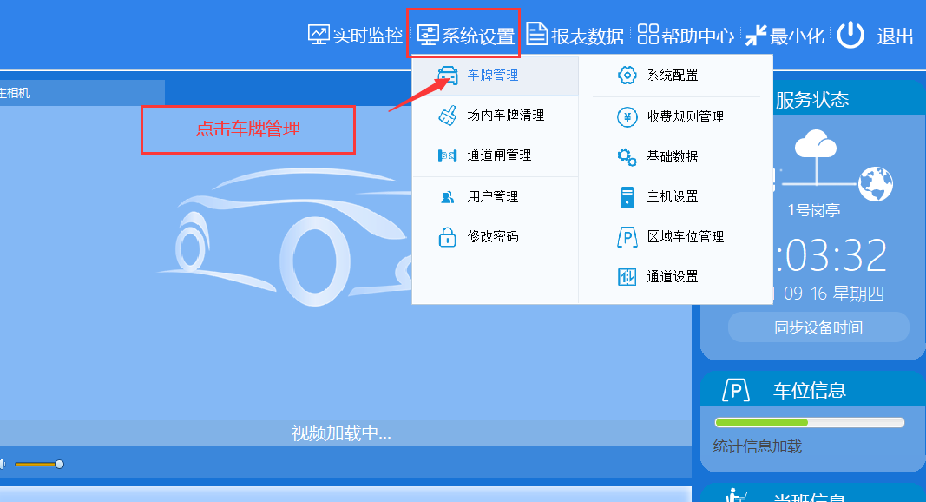

3.1.2点击新增车牌

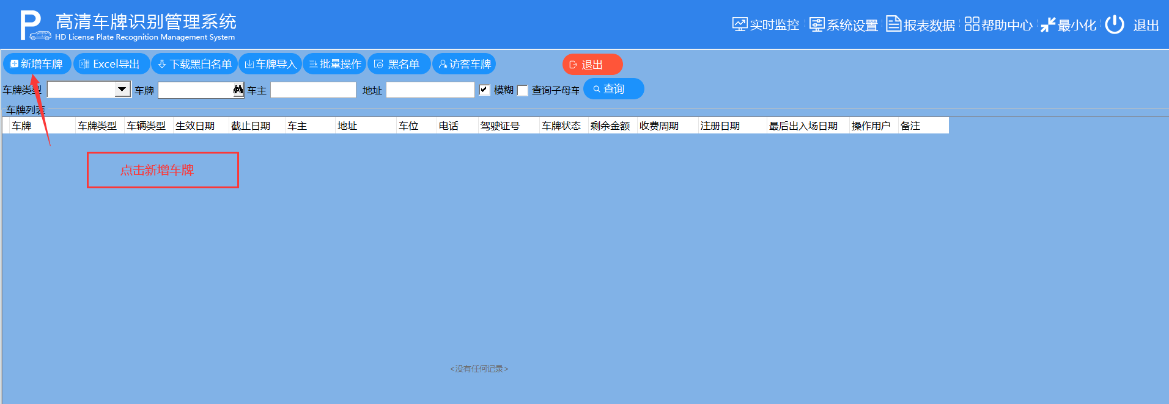

3.1.3选择车牌类型→车辆类型→输入车牌号码→设置车牌有效日期
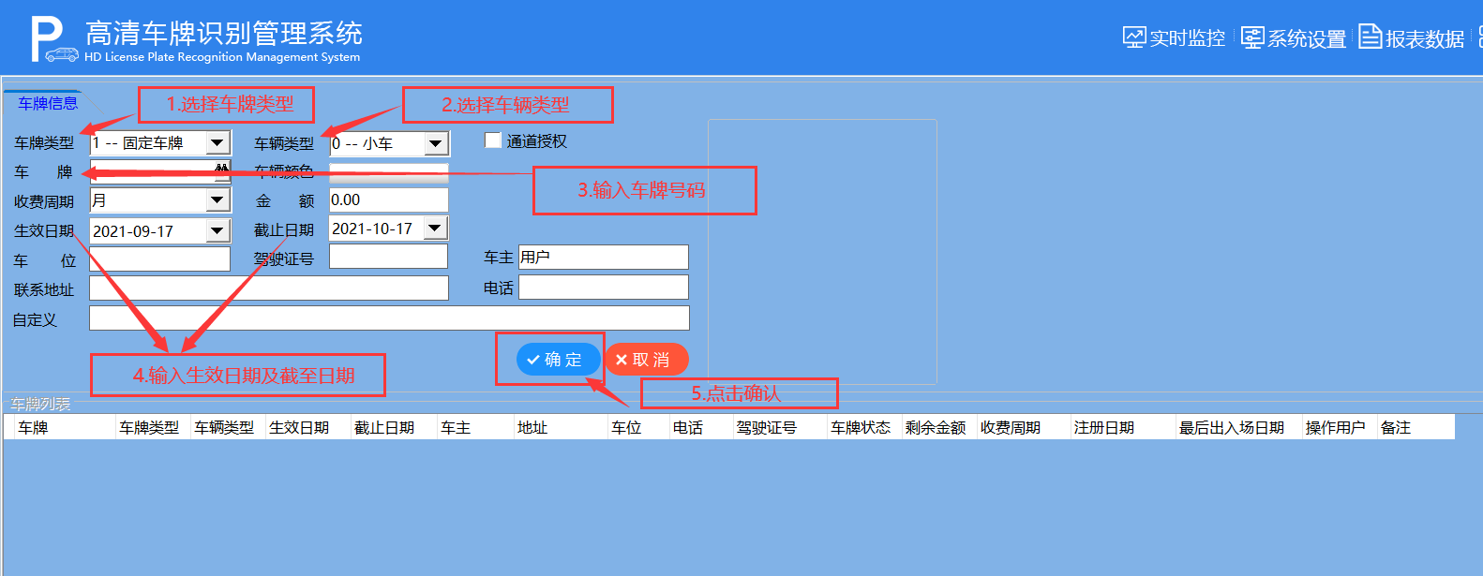

3.2批量导入车牌号码
3.2.1点击车牌管理
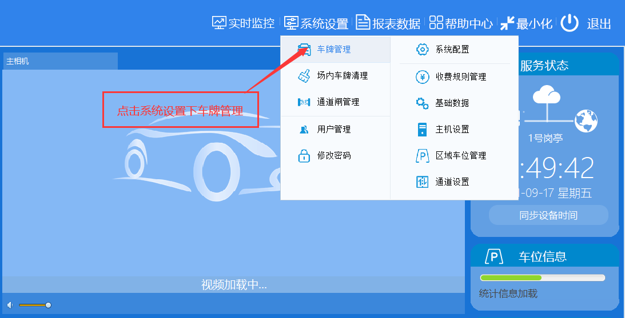

3.2.2点击车牌导入
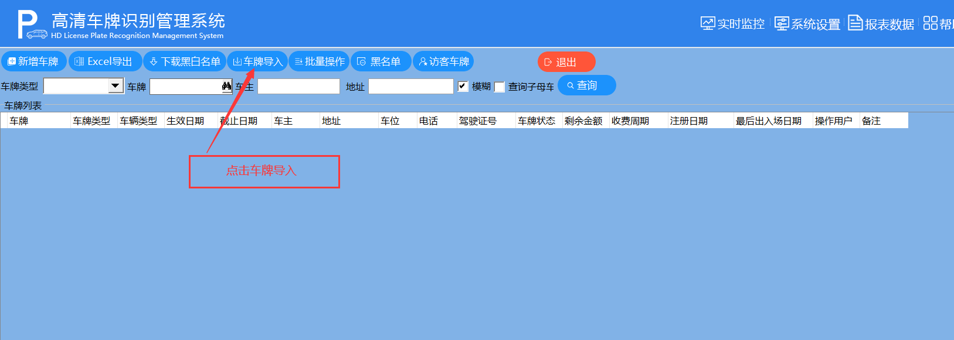

3.2.3点击下载模板

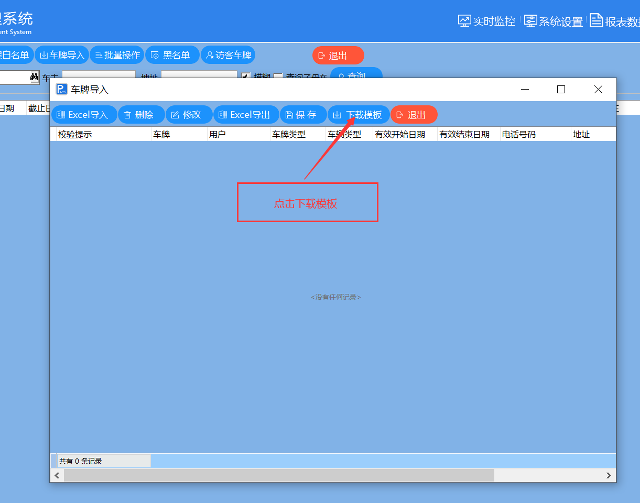

3.2.4把文件保存到桌面
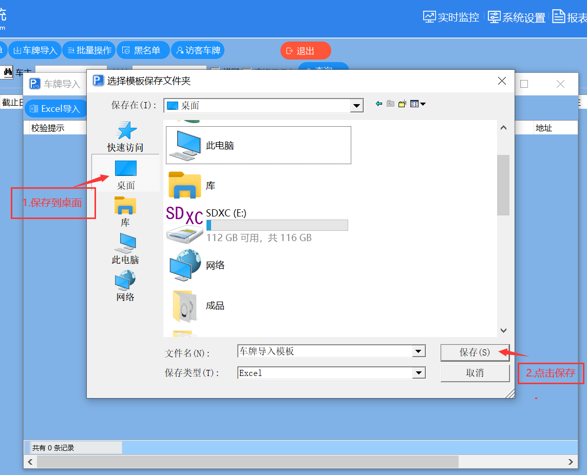

3.2.5点击确定
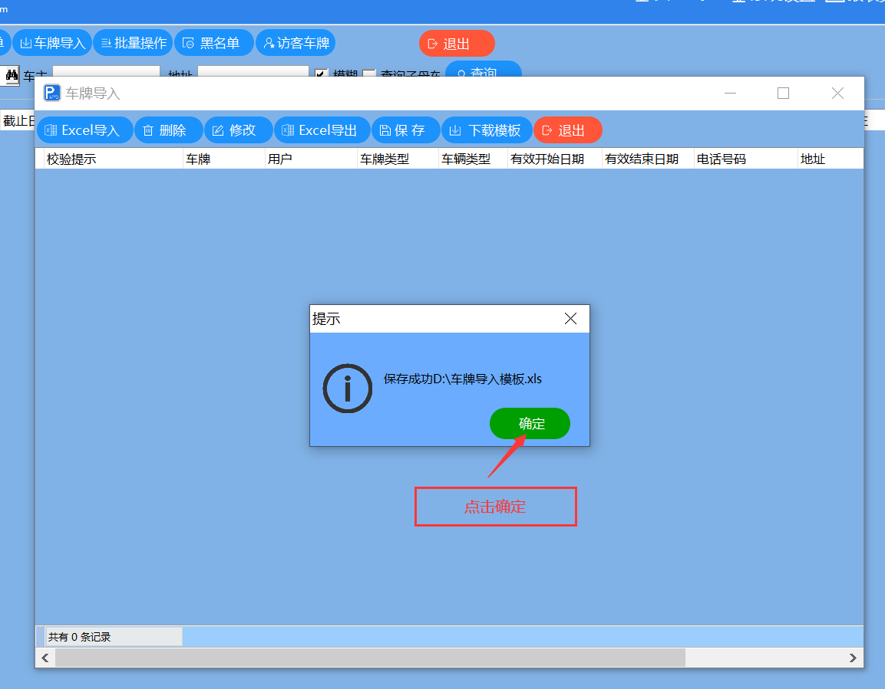

3.2.6在桌面找到刚刚下载的模板并双击打开文件
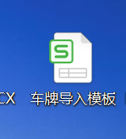
3.2.7批量复制到表格里面，并保存到文件
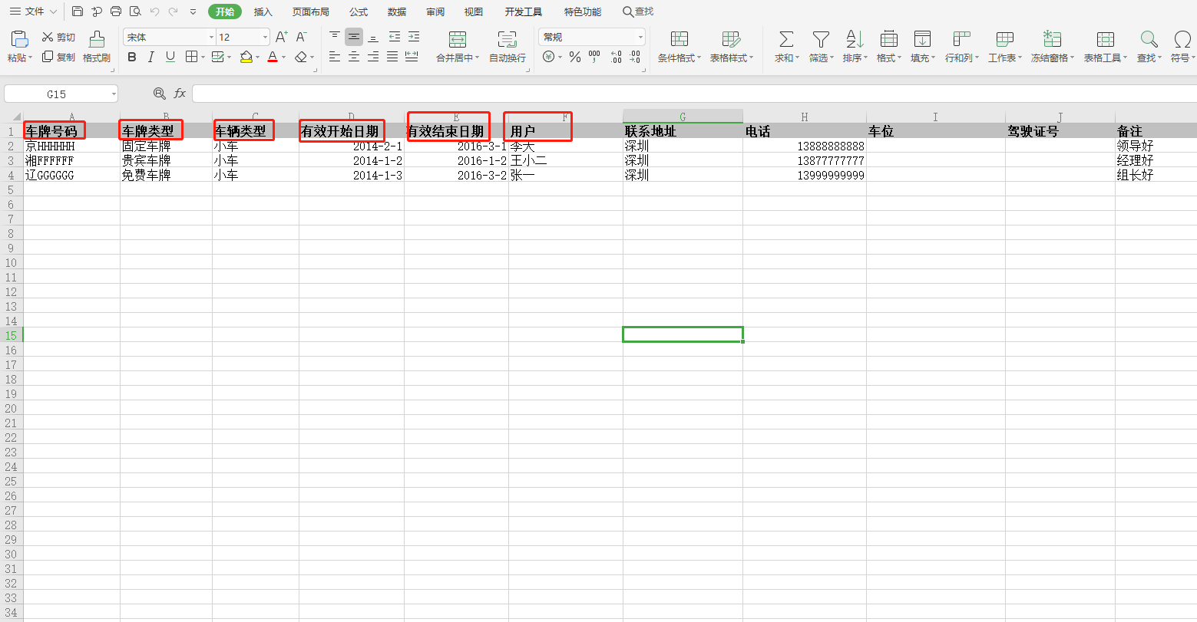

3.2.8点击导入Excel,找到刚刚制作好的表格，选中打开表格
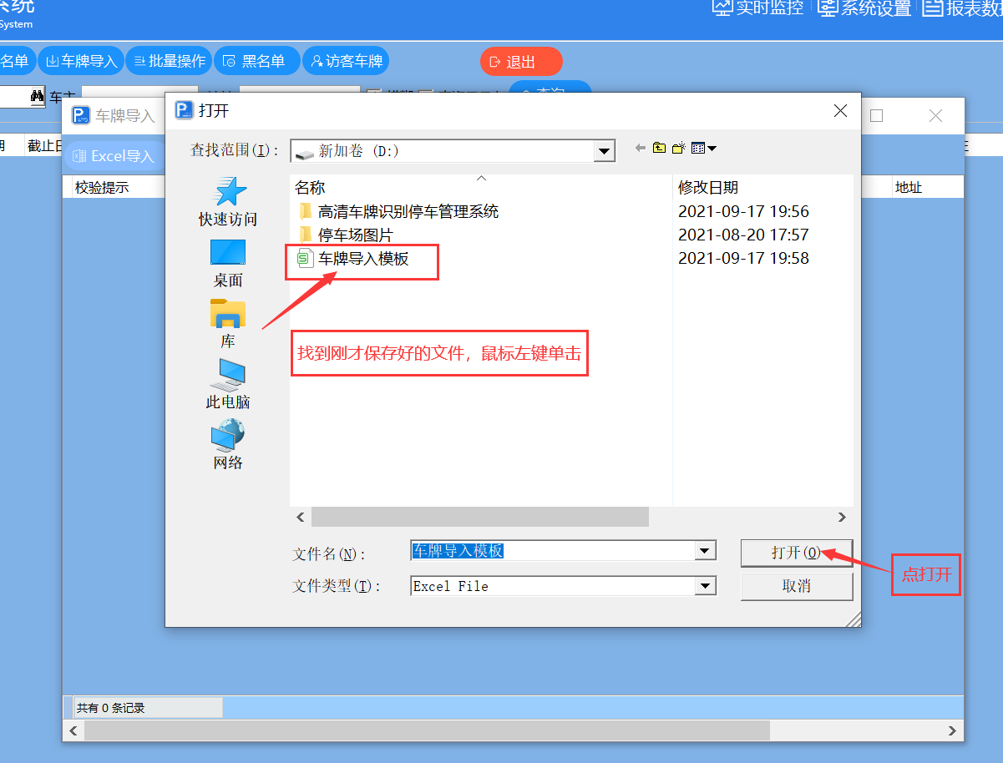
3.2.9点击保存

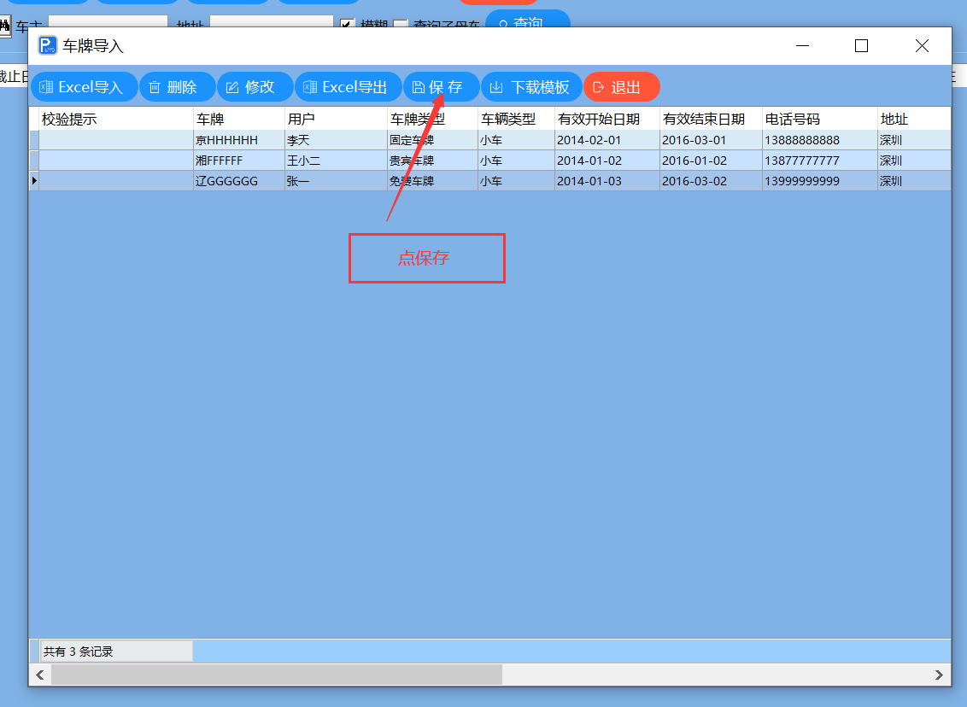

3.2.10点击确定
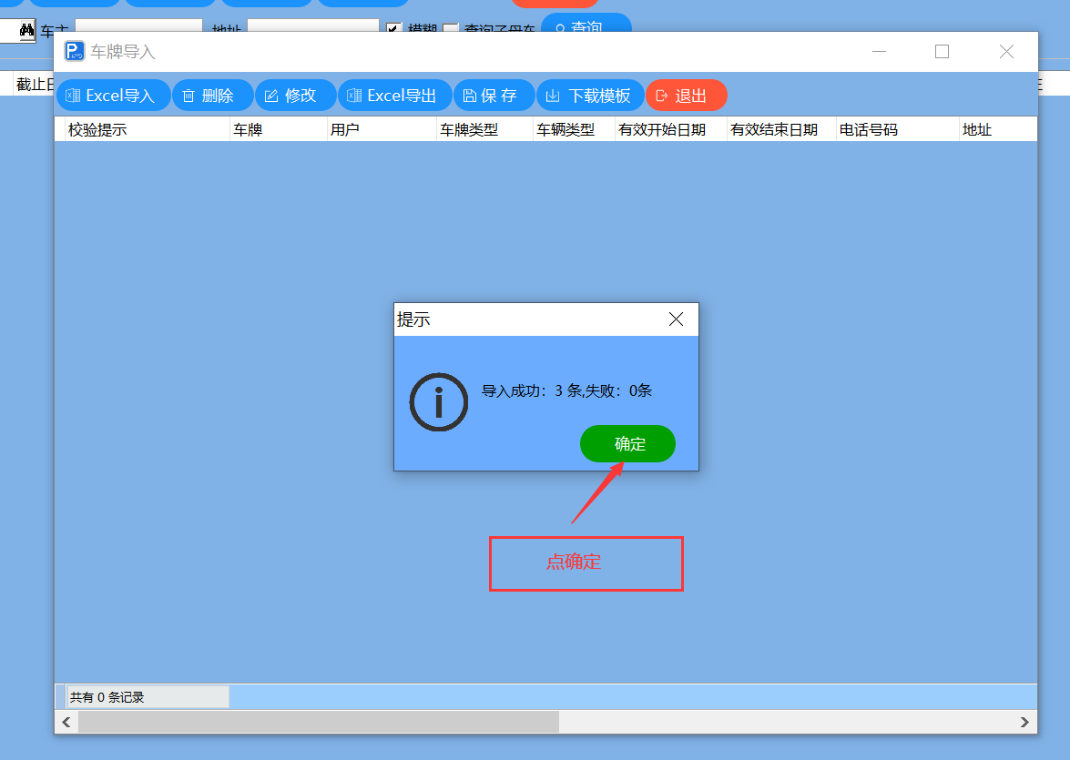
4收费规则管理
4.1查表法
4.1.1点击收费规则
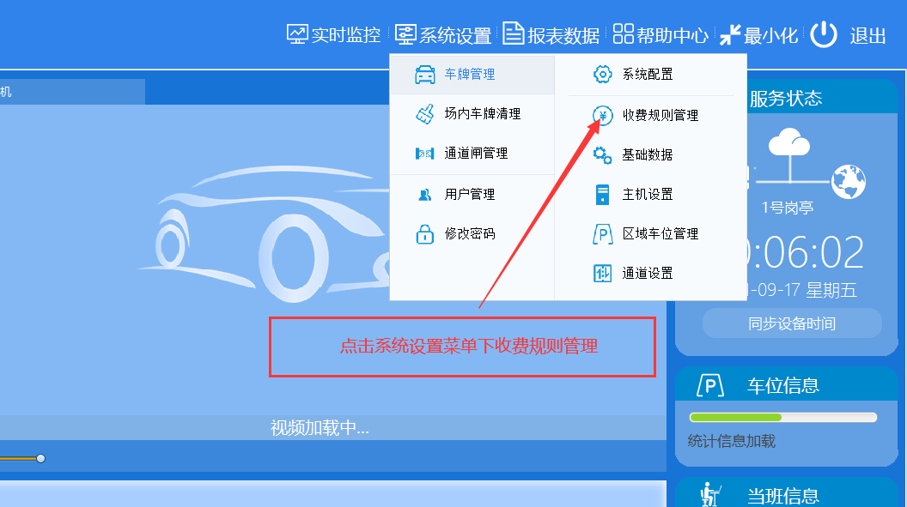

4.1.2选择查表法，并用鼠标左键点击临时车规则查表法
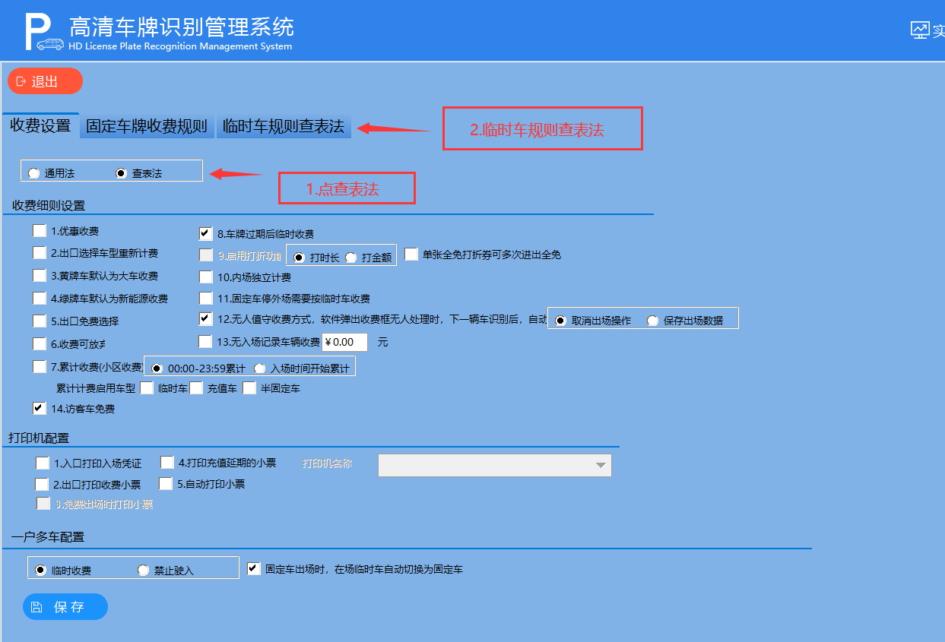
4.1.3设置好需要的收费规则后，点击保存并测试按扭

4.2通用法
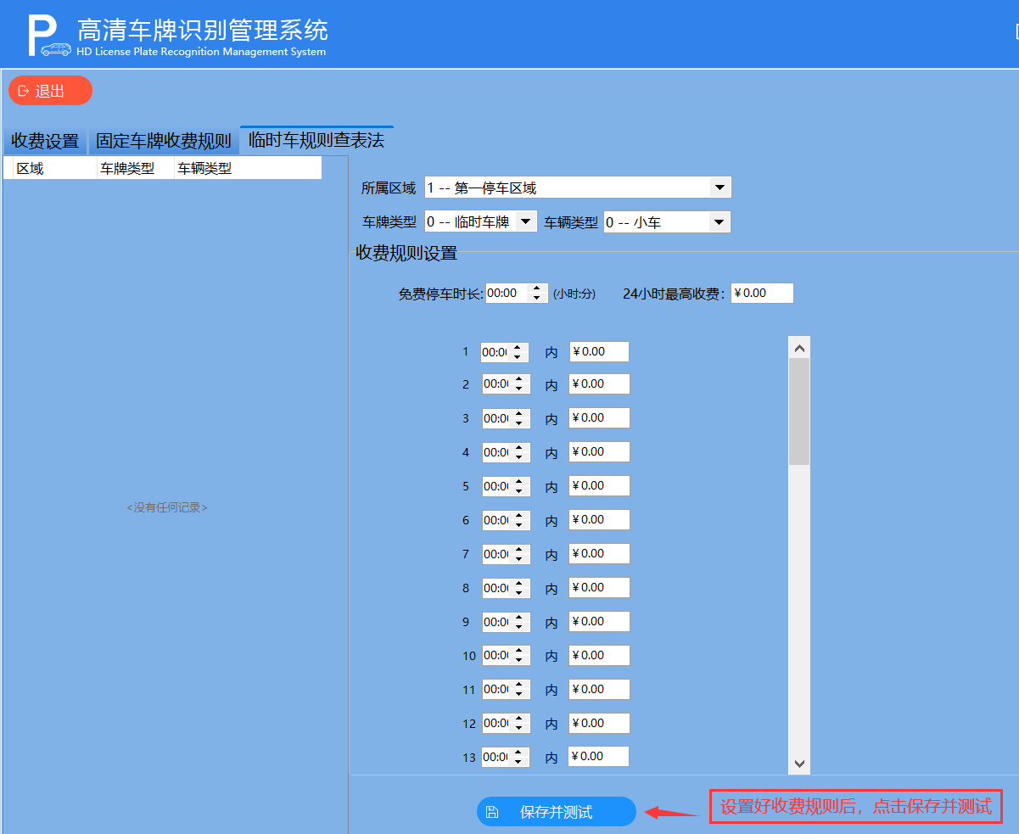
4.2.1点击收费规则

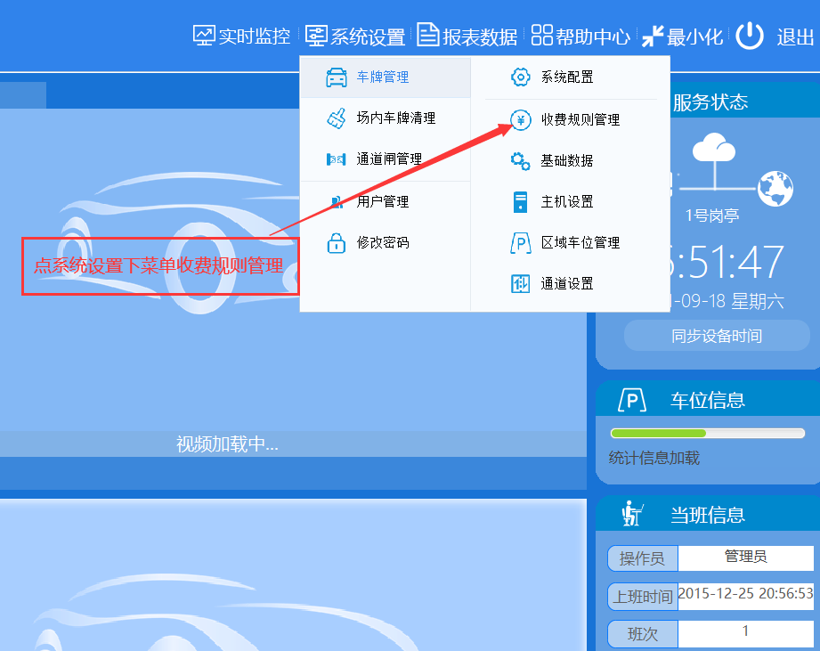
4.2.2选择通用法,并用鼠标左键点击临时车规则通用法按扭
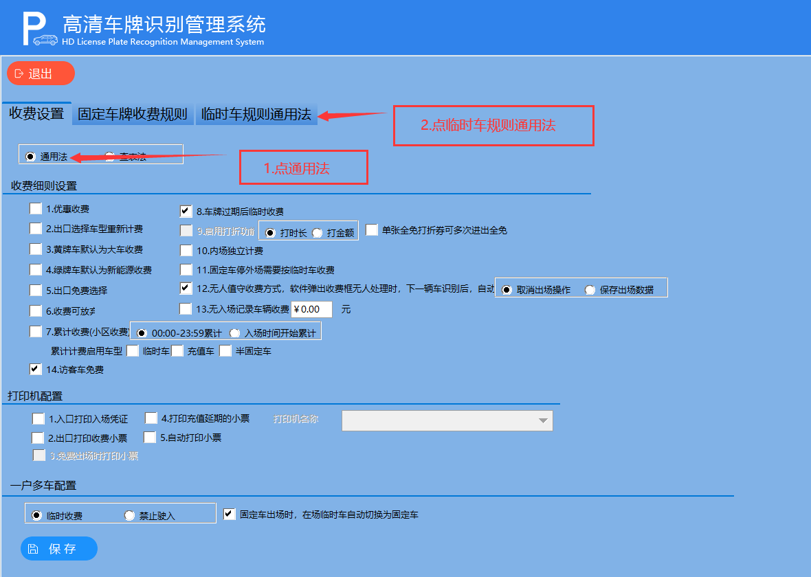

4.2.3点击小区收费规则，并点击保存测试按扭
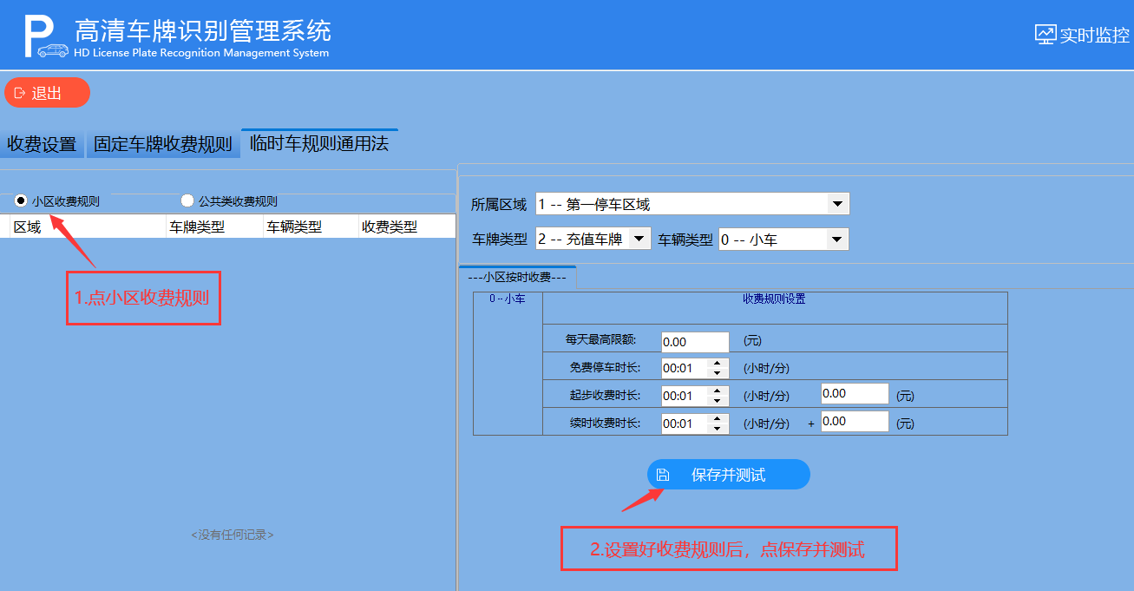
5通行时间段管理设置

5.1点击系统设置，选择系统配置

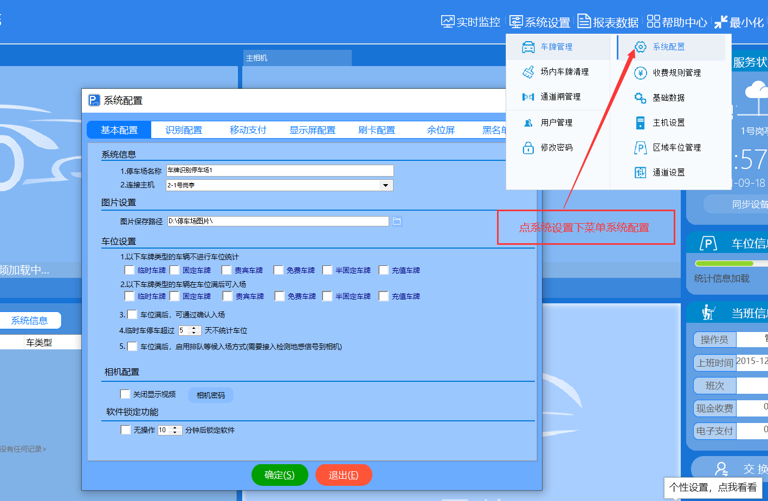

5.2点击识别配置，勾选第13点并保存

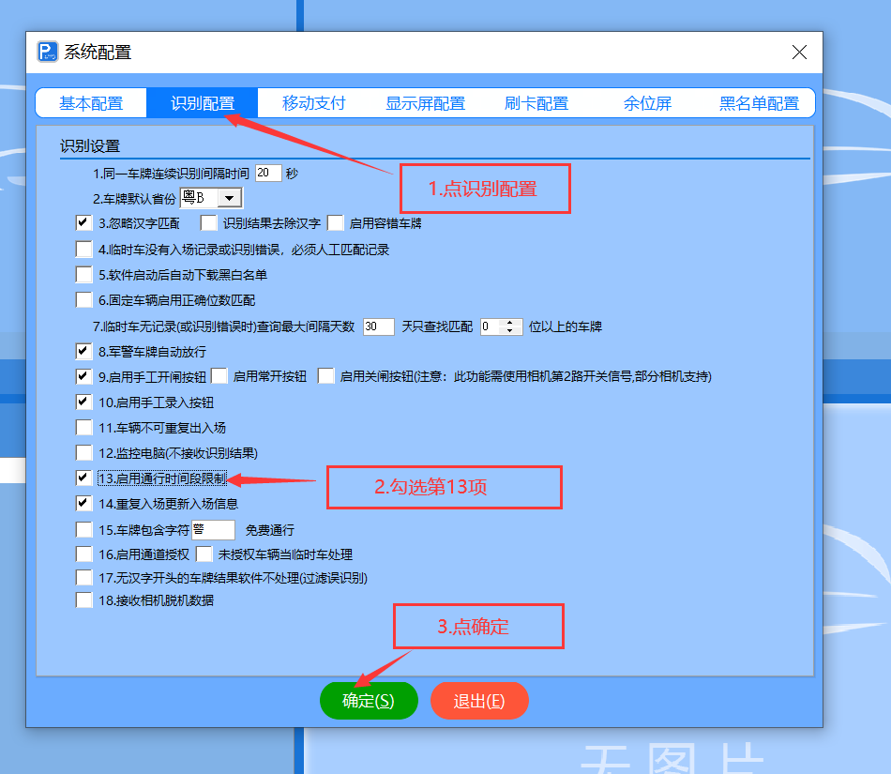
5.3点击系统设置，选择通行时间管理
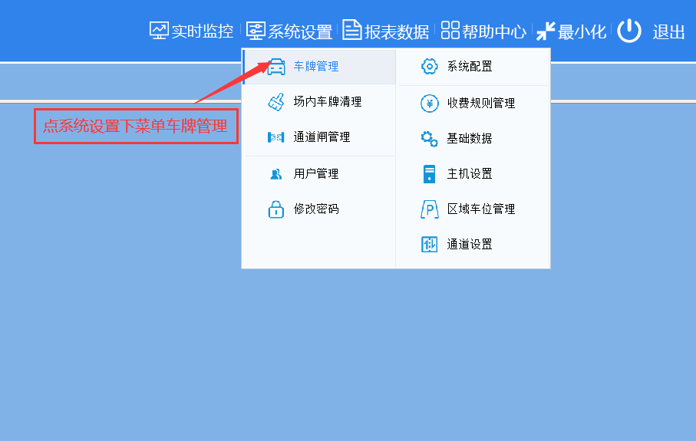

5.4点击新增车辆
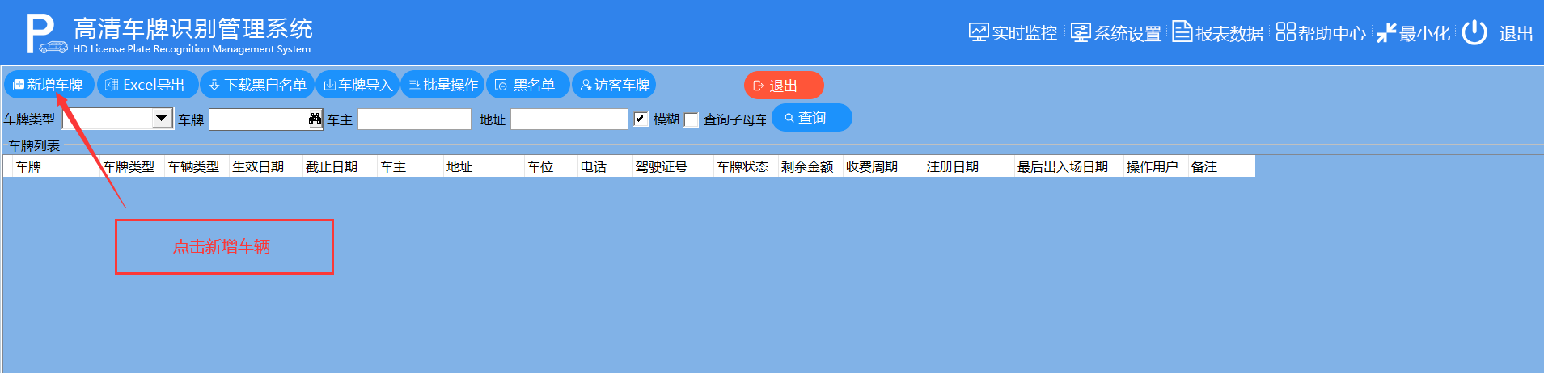

5.5输入名称并保存
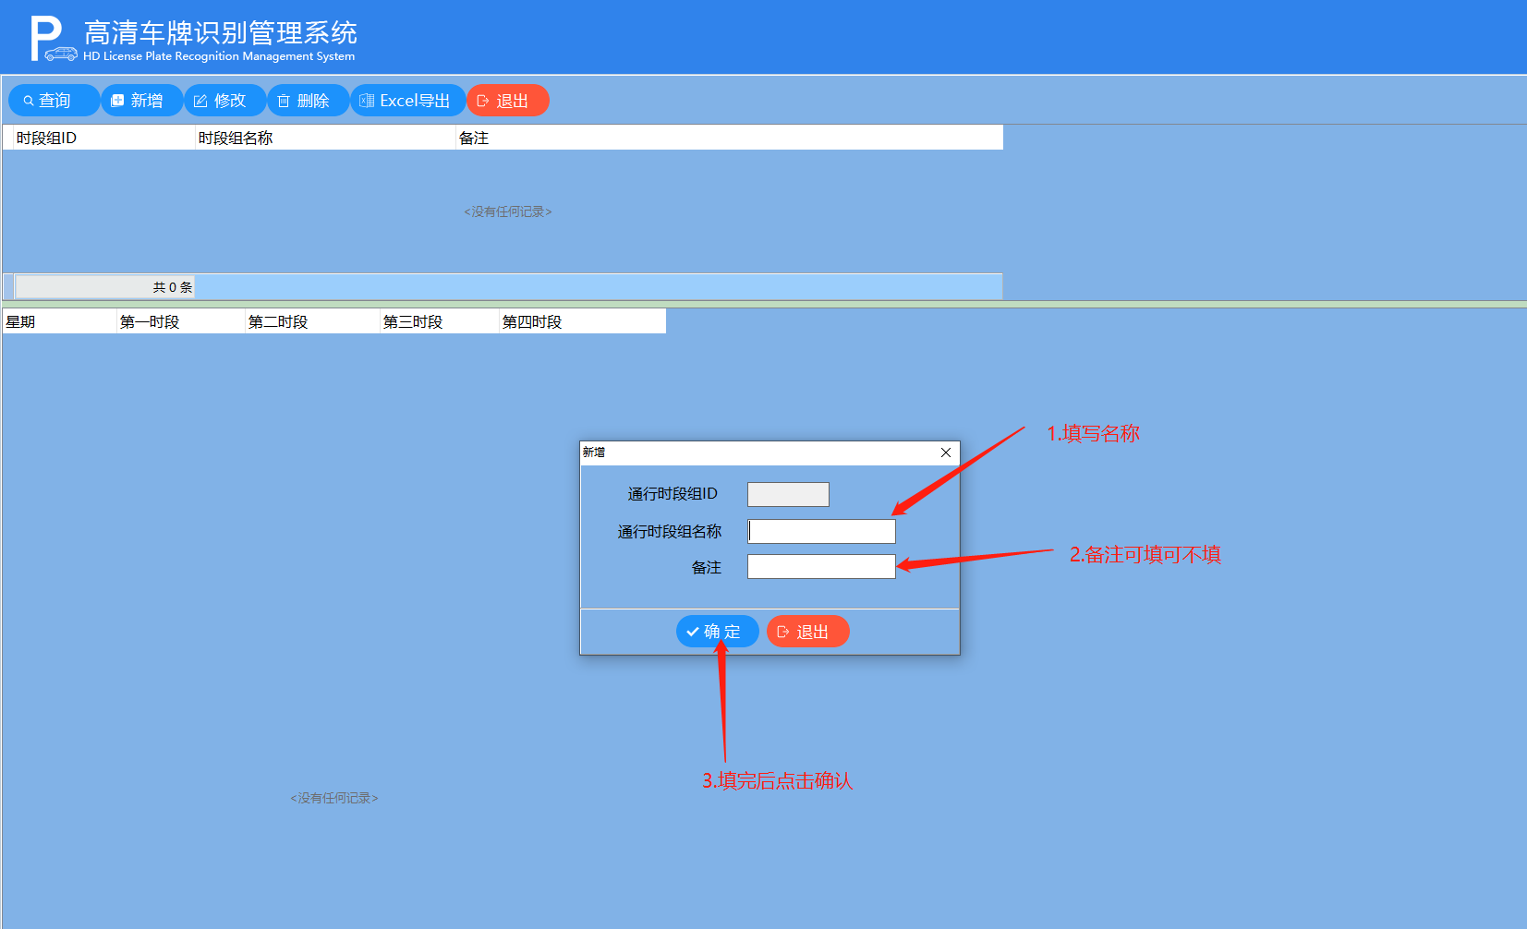

5.6鼠标右键点击星期处，出现子菜单，选择新增
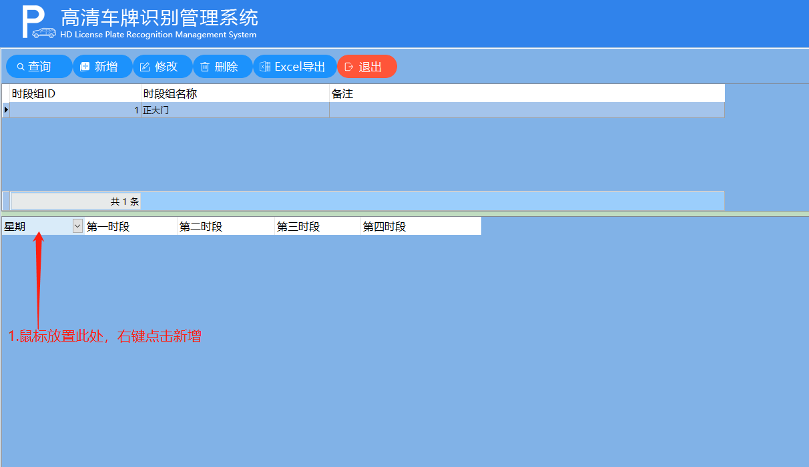

5.7设置通行时间段，并保存。（说明：开始时间至结束时间为车牌通行的时间段，其它时间为禁止通行时间）
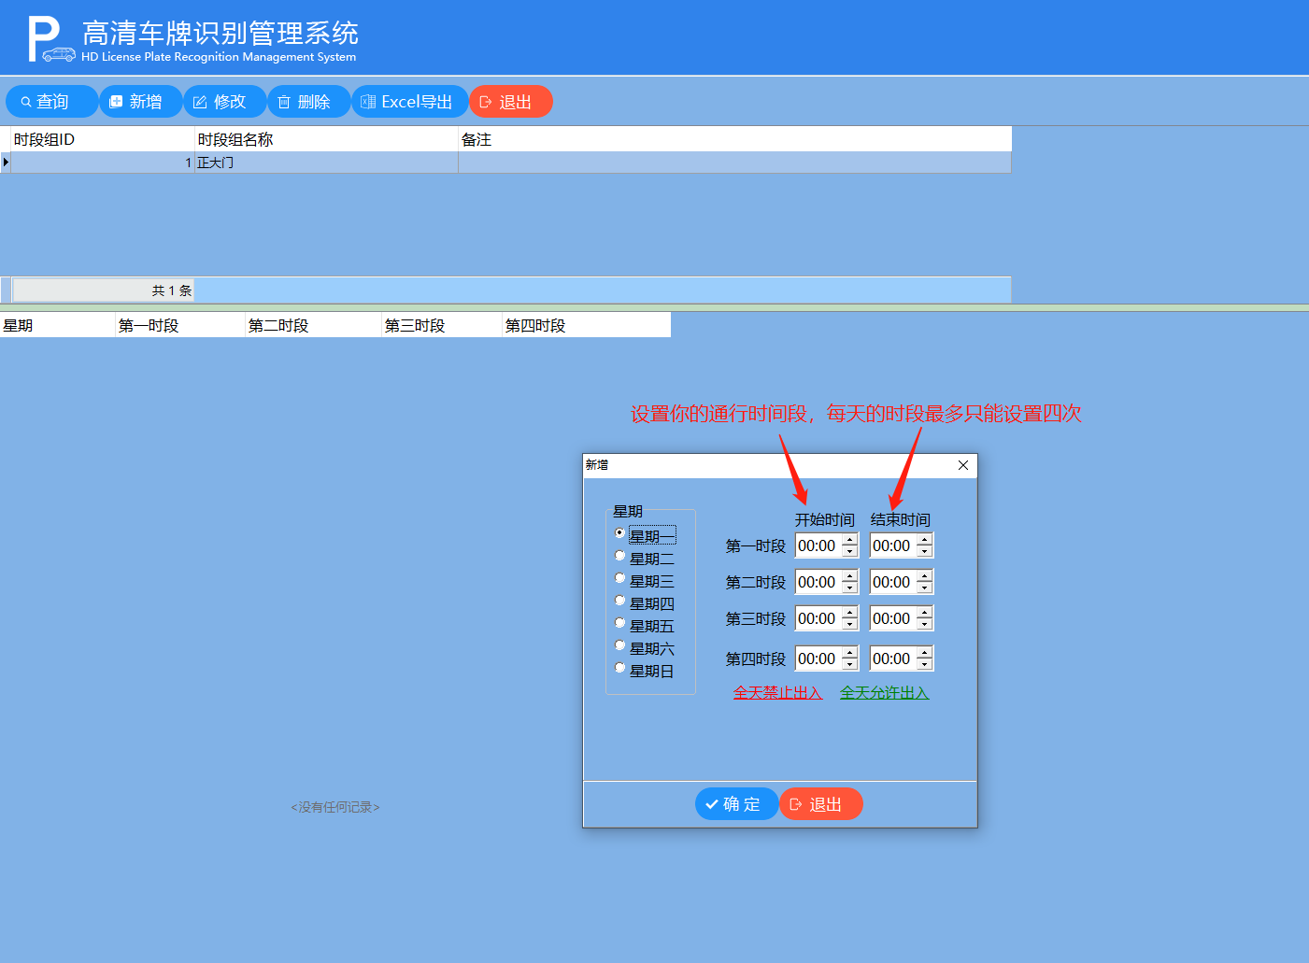
5.8进入需要设置的通道口，选 择刚设置好的通行时间段，并勾选需要限制的车辆类型。

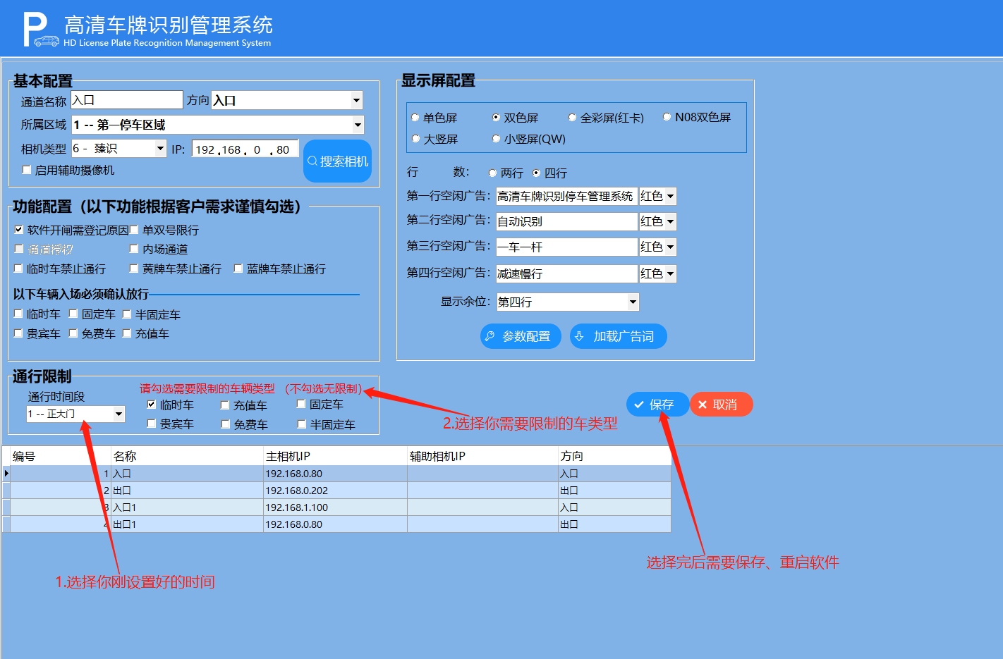
6车辆余位设置
6.1点击软件设置，并选择区域车位管理
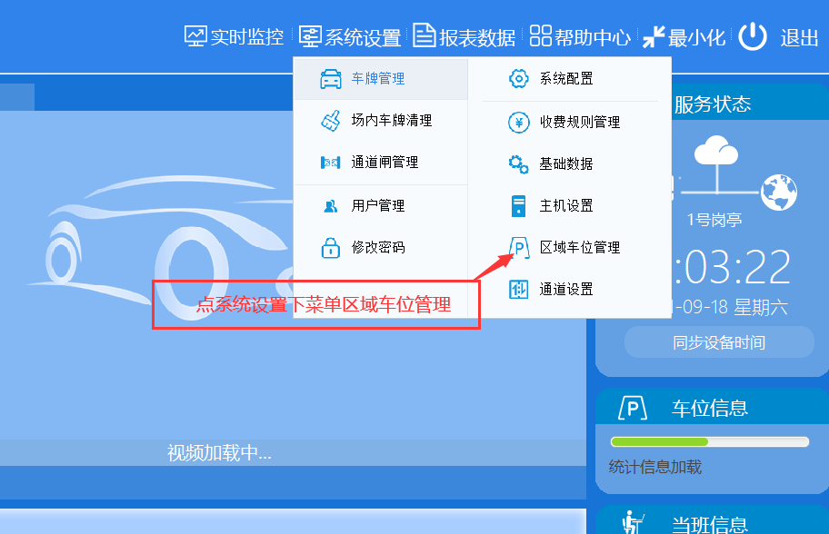

6.2点新增，输入区域名称，总车位数，停车位后，点保存。
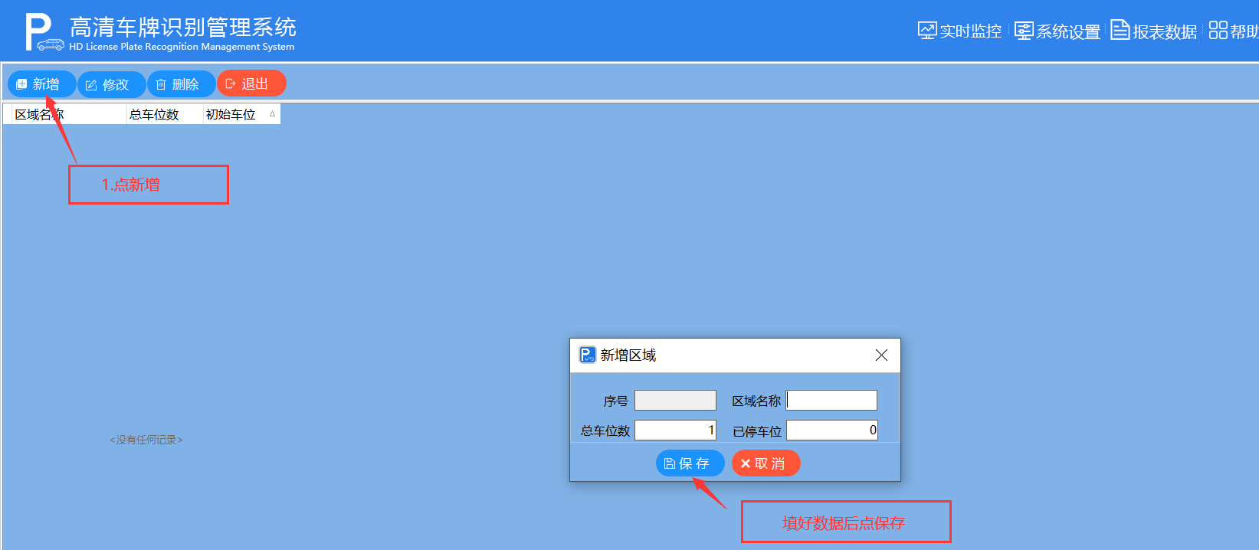

6.3点击软件设置，选择通道设置

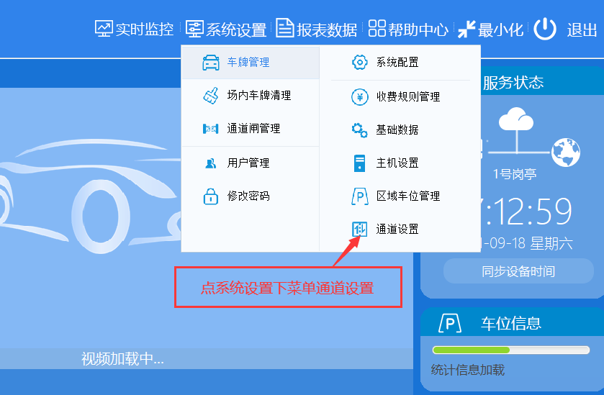

6.4在入口通道的设备上，选择需要显示在屏幕上的位置，设置好后点击保存。
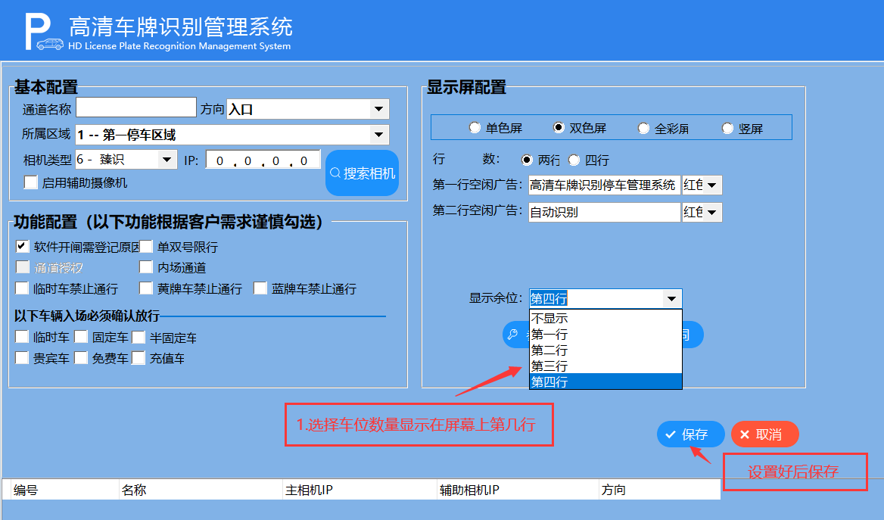

7移动支付功能设置
7.1点击软件设置，选择系统配置

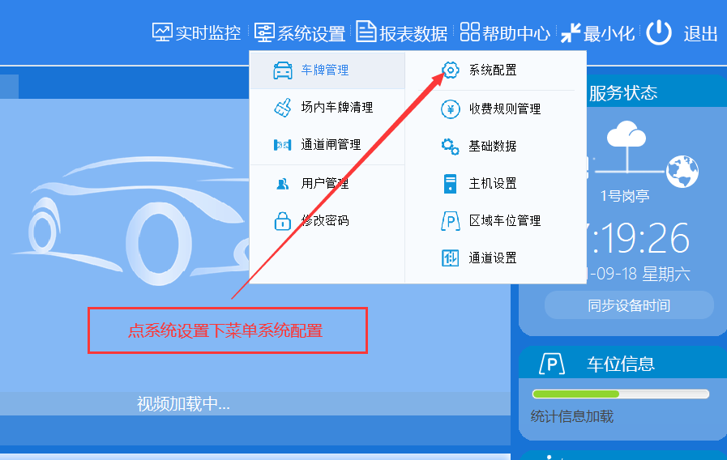

7.2点击移动支付设置，选择对应的支付平台，填写好车场编号与密钥
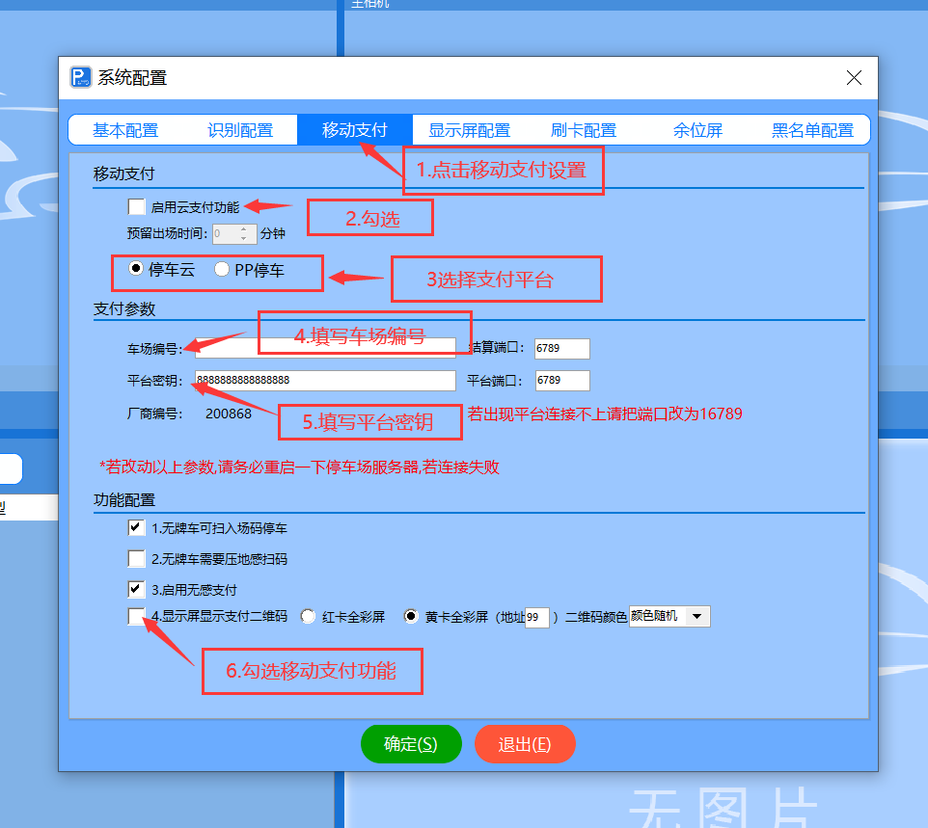

8.多位多车调试
功能描述：一个用户拥有的车辆数比他的车位数多时，他只能使用它的对应的几个车位，可以限制该用户在场的车辆数。
例如：某业主只有一个车位，三辆车只能停放一辆，另外两辆不给进入停车场，操作流程如下图所示.
8.1.1点击系统设置下菜单，收费规则管理

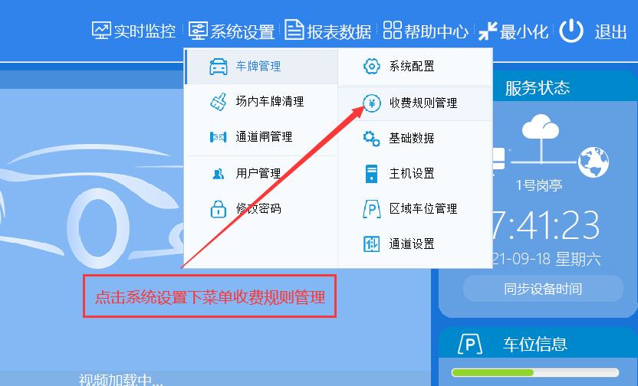

8.1.2勾选禁止驶入并保存，进入一辆车后，其它车辆禁止入场 。
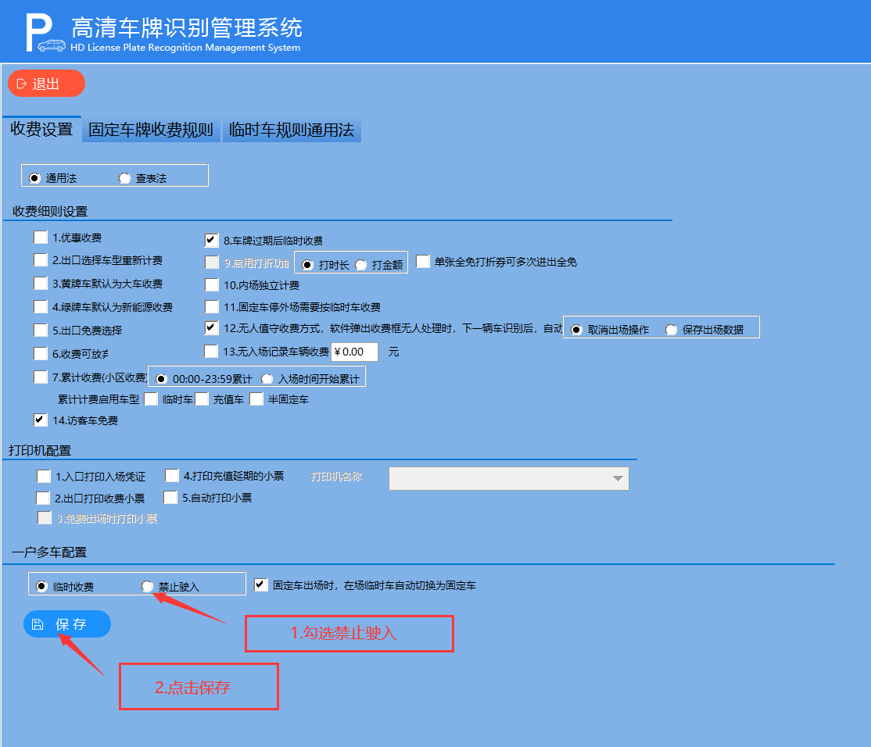

例如：某业主只有一个车位，三辆车只能停放一辆，另外两辆不给进入停车场，操作流程如下图所示.
8.2.1点击收费规则

8.2.2勾选临时收费后，进入一辆车后，其它车辆以临时车进场
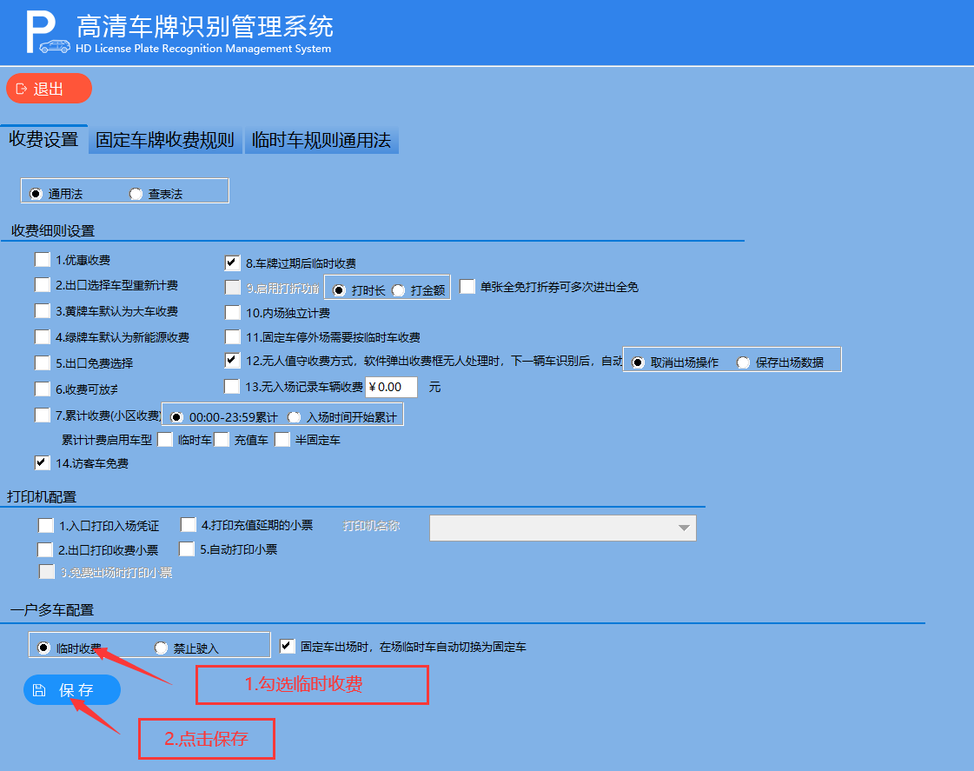

8.3.1系统设置→车牌管理
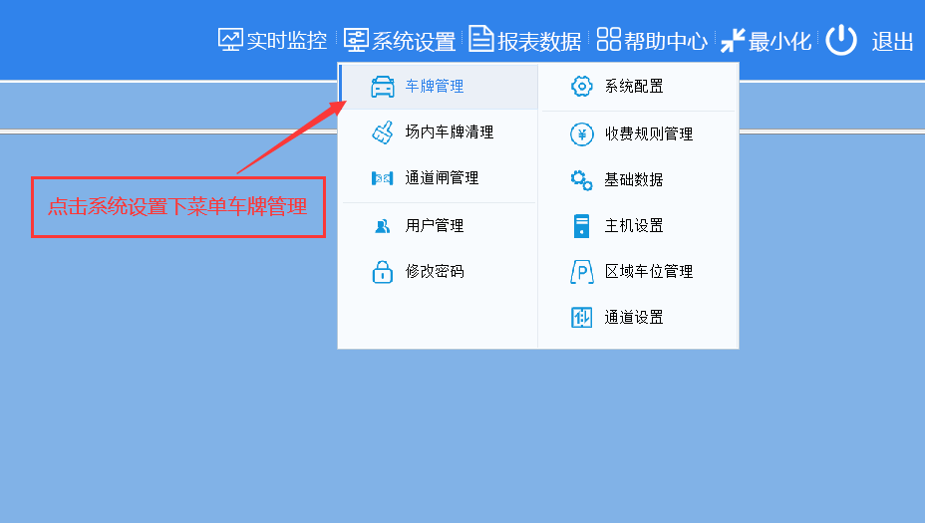

8.3.2点击新增车牌

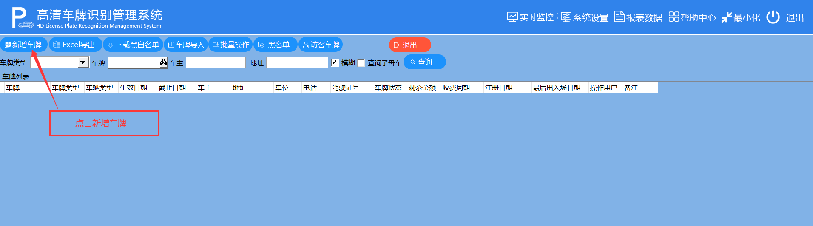

8.3.3输入业主其中一辆车辆的车牌号码，并设置车牌有效日期，点击确认

8.3.4增加业主其它车辆车牌号码，并点击保存。（如下图所示）